中共罗定市委组织部

罗组干〔2021〕421号

关于邱立新同志免职的通知

各镇（街）党委，市委各部委，市直各单位党组（党委），市各人民团体党组：
市委研究，并征得中共云浮市委组织部同意，决定：
免去邱立新同志的中共罗定市委组织部副部长职务。

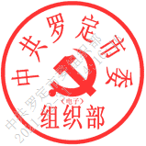
中共罗定市委组织部
2021年12月16日

抄送：市委常委、副市长，市人大、市政协主要负责同志。
中共罗定市委组织部办公室 2021年12月24日印发

